安装工程答疑

电气工程
1、配电箱进线是否计入，如计入请明确层配电箱位置
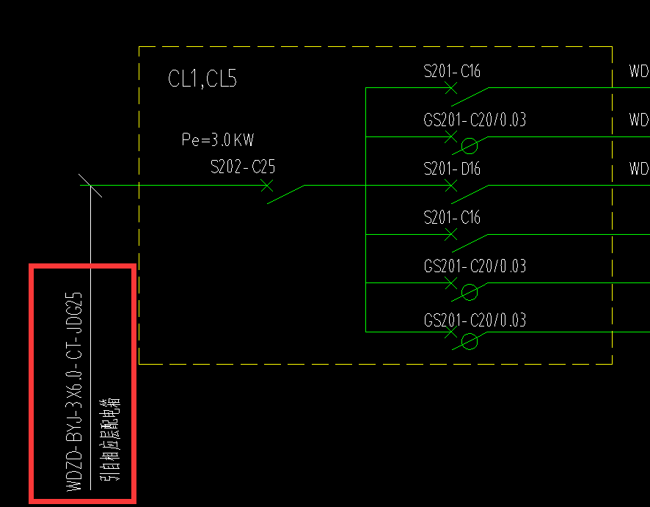
回复：不计入

- 请明确灯膜规格
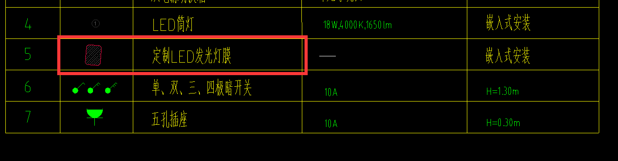
回复：按30W/m2计入

3、走廊照明接入原公共照明回路，是否算至墙外1.5m处
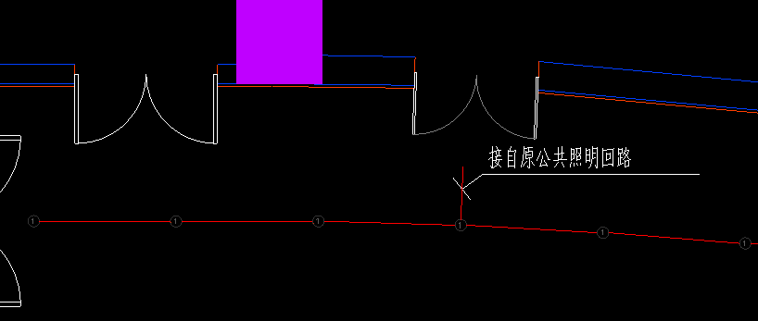
回复：是

给排水工程
1、喷淋管道是否接入原喷淋系统，是否算至墙外1.5m处？
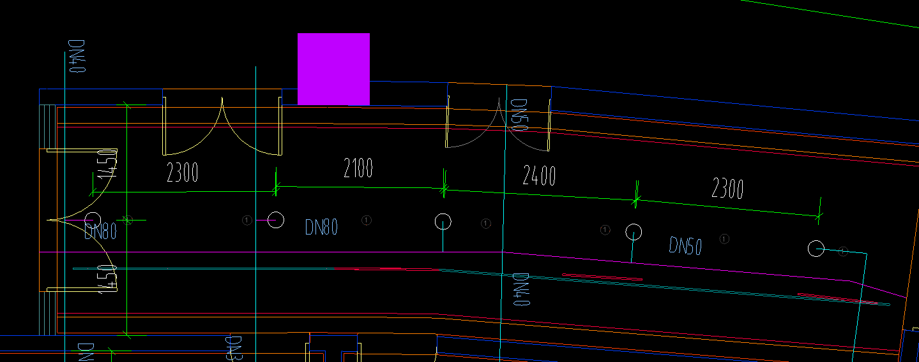

回复：是

空调系统
- 请明确空调系统风管尺寸、厚度
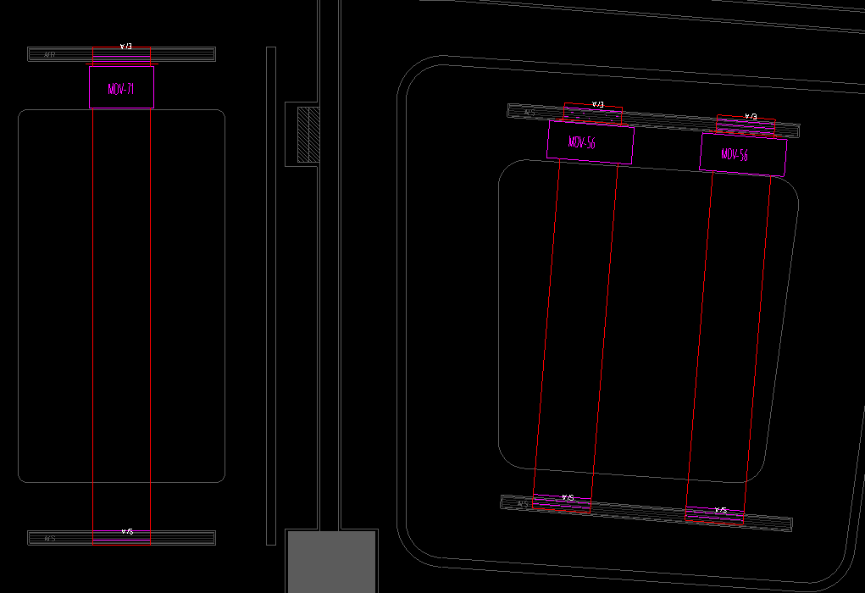
回复：按630*320 31mm厚计入

- 请明确各风口材质、规格
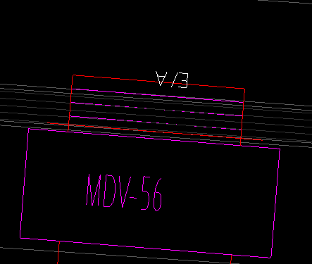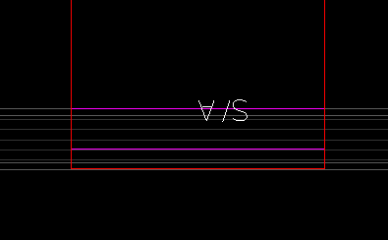
回复：按双层百叶风口630*320 计入

- 空调室外机是否计入，如计入请明确型号规格
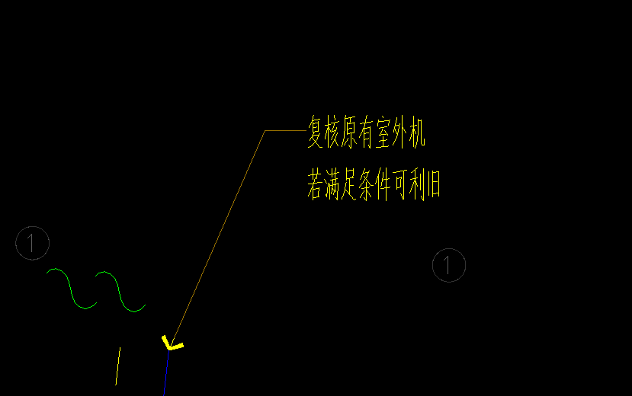
回复：不计入

- 冷媒、冷凝管道是否接入原有管道，是否算至墙外1.5m处？
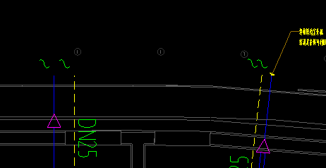
回复：是

